一、單選題（每題3分，共90分）：
1.【 】MOSFET放大電路之輸入端為源極端，則此電路為何種放大組態？(A) 共源極（CS） (B) 共汲極（CD） (C) 共閘極（CG） (D) 視接地腳而定
2.【 】共閘極放大電路的源極交流等效電阻為何？(A) (B) g_{m} (C) (D) R_{D}
3.【 】以下有關 MOSFET 放大電路之敘述，何者錯誤？(A) 共閘極放大電路輸入電阻最大 (B) 共汲極放大電路為同相放大 (C) 共源極放大電路功率增益最大 (D) 操作頻寬大小比為 CG > CD > CS
4.【 】共源極放大電路在加入旁路電容C_{S}後，下列敘述何者正確？ (A) 輸入電阻增加 (B) 輸出電阻增加 (C) 交流電壓增益增加 (D) 直流偏壓穩定度增加
5.【 】操作於飽和區之 MOSFET 放大電路，其 I_{DSS}=6mA，夾止電壓 (pinch-off voltage) V_{GSp}=–3V， 若電路工作點之 V_{GS}=–2V，則此時電路之互導 g_{m} 約為何？(A) 1.21mS (B) 1.33mS (C) 1.82mS (D) 2.43mS
6.【 】如下圖所示，若E-MOSFET之參數，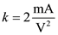，，則此電路的電壓增益A_{v}為多少？
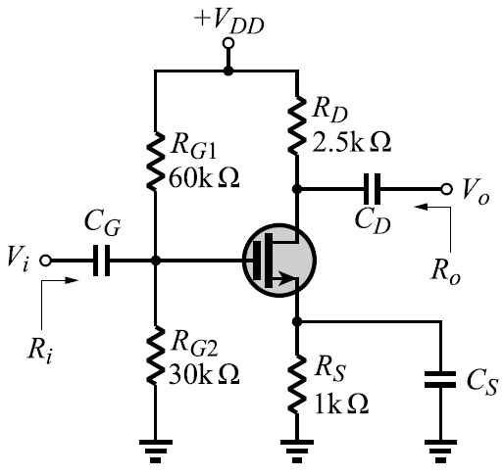
(A) −2.5 (B) −15 (C) −20 (D) −40
7.【 】承上題，輸入電阻R_{i}與輸出電阻R_{o}分別為？ (A) ， (B) ， (C) ， (D) ，
8.【 】承上題，電容C_{S}的功能為？(A) 增加輸入電阻 (B) 增加輸出電阻 (C) 增加小信號電壓增益 (D) 增加直流偏壓穩定度
9.【 】如圖所示共閘極放大電路，若MOSFET 之參數g_{m} = 4mA/V，輸入阻抗R_{i} =？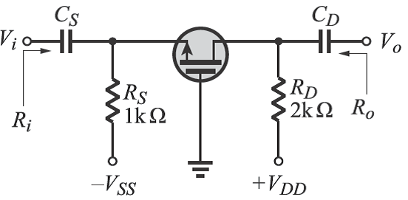
(A) 200Ω (B) 250Ω (C) 677Ω (D) 1kΩ
10.【 】已知P通道D-MOSFET工作於夾止飽和區，V_{GS}=2V，夾止電壓V_{GSp}=3V，飽和電流I_{DSS}=9mA，求交流轉移電導g_{m}=？ (A) 9mA/V (B) 3mA/V (C) 2mA/V (D) 1mA/V
11.【 】有關D-MOSFET的參數，下列何者錯誤？
(A) 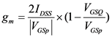 (B) 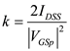 (C) (D) 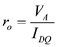
12.【 】如下圖所示D-MOSFET自給式偏壓共源極放大電路，以下何者錯誤？
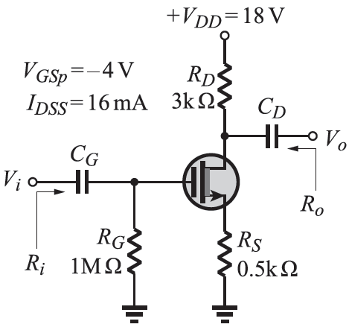
(A) (B) (C) (D) ，
13.【 】如圖所示共源極放大器，若N通道D-MOSFET之參數r_{o}=∞，g_{m}=6mA/V，以下何者正確？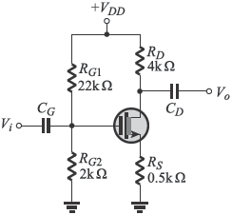
(A) R_{i}=2kΩ (B) R_{o}=4kΩ (C) A_{v} =–24 (D) A_{v}=24
14.【 】金氧半場效電晶體之放大電路，何種放大組態的輸出信號為反相？
(A) 共源極（CS） (B) 共汲極（CD） (C) 共閘極（CG） (D) 視輸入信號相位而定
15.【 】MOSFET放大電路中，何種放大組態的輸出電阻最小？ (A) 共源極組態 (B) 共汲極組態 (C) 共閘極組態 (D) 視輸入電阻而定
16.【 】如下圖所示，若D-MOSFET之轉移電導g_{m} =2mA/V，輸出阻抗R_{o} =？
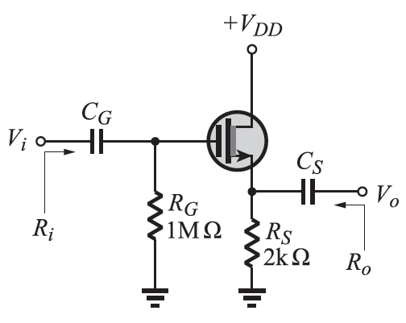
(A) 200Ω (B) 400Ω (C) 500Ω (D) 2kΩ
17.【 】承上題，其電壓增益A_{v} =？ (A) 0.8 (B) −0.8 (C) 4 (D) −4
18.【 】有關 MOSFET 與 BJT 相較，下列何者錯誤？ (A) MOSFET 之，BJT 之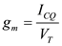 (B) MOSFET 之源極等效電阻為、BJT 之射極等效電阻為 r_{e} (C) BJT之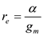 (D) 當 BJT 之 β 很小時，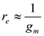
19.【 】下列何者非疊接放大電路的優點？ (A) 高輸入阻抗 (B) 高操作頻寬 (C) 主要增益來自於 CS 組態放大電路 (D) 兩顆電晶體的直流偏壓電流一樣
20.【 】多級放大電路中，以MOSFET作為第一級放大的主要因素是應用MOSFET的何種特性？
(A) 高轉移電導 (B) 高輸入阻抗 (C) 高輸出阻抗 (D) 高電流增益
21.【 】如圖所示多級放大電路為何種組態？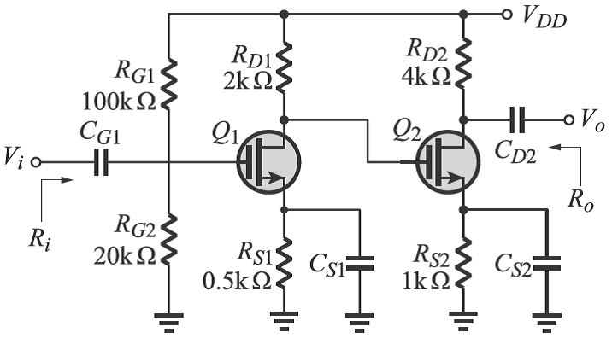
(A) CD –CD (B) CS –CG (C) CS –CD (D) CS –CS
22.【 】MOSFET疊接放大電路主要優點是？ (A) 操作頻寬佳 (B) 低輸出阻抗 (C) 同相放大 (D) 米勒效應電容量大
23.【 】MOSFET共閘極放大組態，類似於BJT的哪一種放大組態？ (A) 共集極放大組態 (B) 共基極放大組態 (C) 共射極放大組態 (D) 共源極放大組態
24.【 】如圖所示多級放大電路，已知轉移電導g_{m1}=2mA/V，g_{m2}= 0.25mA/V，下列何者錯誤？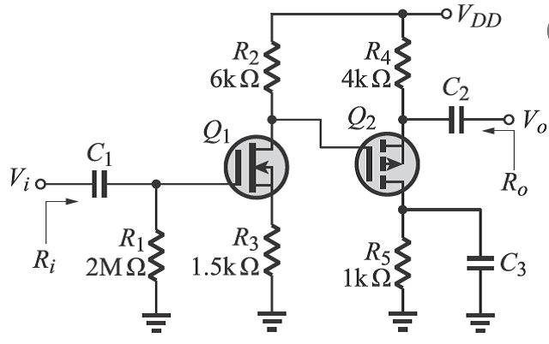
(A) R_{i}=2MΩ (B) R_{o}=4kΩ (C) 第一級電壓增益A_{v1}=–3 (D) 總電壓增益A_{vT}=–1.5
25.【 】如下圖所示串極放大電路為何種類型？
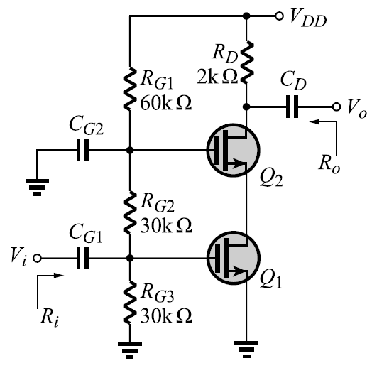
(A) (CS − CD)RC耦合串級 (B) (CD − CS)直接耦合串級 (C) (CS − CD)RC耦合串級 (D) (CS − CG)直接耦合串級
26.【 】承上題，若MOSFET之轉移電導g_{m1} = 8mA/V，g_{m2} = 4mA/V，求電壓增益為多少？
(A) 16 (B) −16 (C) 64 (D) −64
27.【 】承上題，R_{i} =？R_{o} =？ (A) R_{i} = 60kΩ，R_{o} = 2kΩ (B) R_{i} = 30kΩ，R_{o} = 2kΩ (C) R_{i} = 30kΩ，R_{o} = 200Ω (D) R_{i} = 15kΩ，R_{o} = 2kΩ
28.【 】有關汲源極間的交流等效電阻，以下電路何者為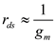？
(A)  (B)  (C) 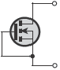 (D) 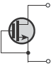
29.【 】以下何者不是MOSFET比BJT好的特性？
(A) 轉移電導值較高 (B) 具有負溫度特性 (C) 製程簡單且密度高 (D) 具有高輸入電阻
30.【 】在多級放大電路中，最適於作為輸入級放大器的是何種組態放大器？
(A) 差動放大組態 (B) 共源極放大組態 (C) 共汲極放大組態 (D) 共閘極放大組態
二、問答題（每題5分，共10分）：
1.求下圖所示D-MOSFET自給式偏壓共源極放大電路之A_{v}、R_{i}及R_{o}？
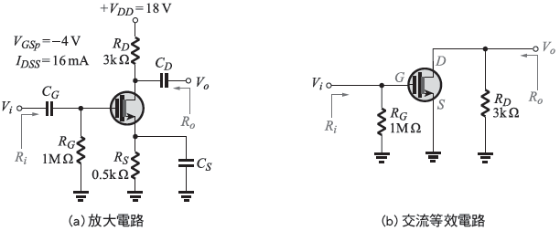
2.已知下圖串級放大電路之g_{m1} =2mS、g_{m2} =8mS、r_{o1} = 36kΩ、r_{o2} = 20kΩ試求R_{i}、R_{o}、A_{v1}、A_{v2}及A_{vT}？ 